几何量检测数据统计方法浅析
李富强
（中国航发西安动力控制科技有限公司，西安，710077）
摘 要 本文以齿轮检测数据为例进行检测结果的数据统计处理方法介绍并采用稳健统计方法对齿轮检测数据进行分析评价。
关键词 几何量检测 统计 数值
Elementary Discussion on Statistic Analyze of Geometry Testing Data
Li FUQIANG
(AVIC XI’AN Aero-engine Controls Co.,Ltd., XI’AN 710077,China)
Abstract: This paper introduces statistic analyze on testing data based on testing data on gears, analyses and estimates testing data on gears by robust statistics.
Key words: geometry testing; statistics; value

引言
几何量检测是机械制造行业中质量控制的关键环节，随着科学技术的发展特别是近五十年来随着机电一体化技术和计算机技术的推广应用，几何量检测的方法多，采用仪器广为计量检测人员提供了多种检测手段。然而不同的仪器和方法由于受仪器精度、测量方法、环境条件、人员技术水平等因素的影响，对同一样件同一部位的几何量元素的检测数据复现性差，甚至相差甚远，对于机械零件的检测，计量检测人员不可能完全实现数据的二次复现，那如何判断检测数据是可靠的，与其它实验数据比对是否离群。在ISO/IEC 17025《检测和校准实验室能力的通用要求》中开展检测工作的实验室可以采用互相比对的方法和参加国家组织的检测工作能力验证活动可以清楚的看到检测数据的分散程度。本文以齿轮检测中齿形和齿向检测数据为例进行检测结果的数据统计处理方法介绍并采用稳健统计方法对齿轮检测数据进行分析评价。
在评价多个检测结果时，是使用“满意/不满意”或“离群”的概念。如果一个结果被认为是不满意或离群值，这意味着从统计上看它明显地不同于本组其他结果，此时就认为检测失败。
检测结果的变异性主要有两个来源：由于测量方法和仪器、检测环境的不同造成实验室间检测结果的变异和由于检测人员变动，安装、装夹定位的不一致造成实验室内部的检测数据变异。我们将通过在这两种类型的变异来评价实验室的检测结果。
在开始进行统计分析之前，首先认定所采集的数据是正确、合理的。每次检测结果或每个实验室必须仔细检查数据，并通过这个检查过程对数据中的粗大误差进行剔除并对潜在问题进行识别。
1 统计方法介绍
通常在数据统计过程中必须计算以下几种综合的统计量。这些统计量的计算是进行实验室结果统计评价的基础。
1）结果数：是从一个特定检测中得到的结果总数，符号为N。
举例：共对16次数据或16个实验室数据进行统计分析
故 结果数N=16
2）中位值：是一组数据的中间值。既有一半的结果高于它，一半的结果低于它，如果 N 是奇数，那么中位值是一个单一的中心值，即X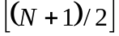。如果N是偶数，那么中位值是两个中心值的平均，即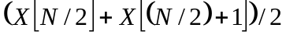。例如N是9，中位值是第5个值，如果N是10，那么中位数是第5和第6个值的平均值。举例：1 、3、 7 、 21、 39按从小到大排序的一组数据，此数据集包含奇数个值，则中位数就是排在顺序数据集中间的值。在这组数字中，中位值为 7 观测值的一半小于等于该值有两个值大于它，而另一半则大于等于该值。
举例：1、2、3、21、39、44按从小到大排序的一组数据，此数据集包含偶数个值，两个中间值的平均值即为中位数。在这组数字中，包含偶数个数字。取两个中间值（3 和 21）的平均值即可得到中位值 12。
与平均值相比，中位数对极值并不敏感，因此，它通常更能代表偏斜数据的中心点。 例如，对于描述公司内部薪金来说，平均值可能并不是一个很好的统计量。极少数顶层高薪人员的薪金会抬高整体平均薪金水平，从而给人造成公司薪金虚假的印象。在此情况下，中位数更能反映实情。
3）四分位数：四分位数是将数据样本分成四个相等部分的值。利用四分位数，可以快速评估数据集的展开和中心趋势，这是了解数据的重要前期步骤。
低四分位数 (Q1): 25% 的数据小于等于此值是底于结果的四分之一处的最近值。
高四分位数 (Q3) :75% 的数据小于等于此值是高于结果的四分之三处的最近值。
四分位数间距（IQR）:数据集的第3四分位数与第1四分位数之差称为四分位点内距（IQR）是指上四分位数与下四分位数之差(Q3-Q1)，其间包括了全部观察值的一半，其数值越大，说明分散程度愈大；反之，说明分散程度愈小。
例如，对于以下数据： 7, 9, 16, 36, 39, 45, 45, 46, 48, 51
Q1 = 14.25
Q2（中位数）= 42
• Q3 = 46.50
• 四分位间距 = 46.50 - 14.25，或 32.25
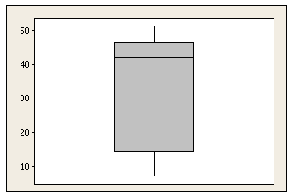 | 箱线图可用来说明这一相同四分位数信息。此处的灰色框表示四分位间距。该框顶部位于上四分位数处，该框底部位于下四分位数处，框中间的线放置在第二个四分位数（或中位数）处。从箱伸出的线称为须，它们表示从下四分位数和上四分位数到其各自极值处的数据范围。
4)标准四分位间距（标准化 IQR）:是一个结果变异性的量度，它等于四分位间距（IQR）乘以因子0.7413，相当于正态分布的标准差，它是稳健统计技术处理数据分散程度的度量。
公式：标准四分位间距（标准化 IQR）=四分位间距（IQR）×0.7413公式：四分位间距（IQR）=高四分位数值（Q3）－低四分位数值（Q1）
5）稳健CV，是变异系数，稳健CV=×100%
6）最小值，是最低值，即X[1]。
7）最大值，是最高值，即X[N] 。
8）极差，是最大值和最小值的差值。
其中最重要的统计量是中位值和标准化IQR，它们是数据集中和分散的量度。中位值和标准化IQR是稳健的统计量，它们不受数据中离群值的影响。
2统计分析的设计
对所有检测数据进行汇总，排序分析并计算上述结果后给出评价结果，为了统计评价参加实验室的结果，统计分析采用基于稳健总计统计量的Z 比分数进行。将计算两个Z比分数，即实验室间Z比分数（ZB）和实验室内Z比分数（ZW）。
实验室间Z比分数ZB =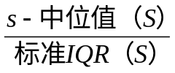
实验室内Z 比分数ZW=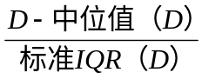
式中：S ——结果对的标准化和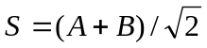
D ——结果对的标准化差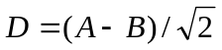
IQR ——标准四分位数间距
3能力评价
检测结果的判定原则：
以Z比分数评价每个参加单位的检测结果：
|Z| ≤2 为满意结果 （满意值）
2＜|Z| ＜3 为有疑问结果（可疑值）
|Z| ≥3 为不满意结果（离群值）

举例：

实验室检测结果和统计分析表
实验室  代码 | 样件811301 | 样件811302 | S | ZB | D | ZW
1 | 0.0136 | 0.0150 | 0.0202 | -0.0567 | -0.0010 | -0.4299
2 | 0.0203 | 0.0196 | 0.0282 | 1.2129 | 0.0005 | 0.0327
3 | 0.0337 | 0.0195 | 0.0376 | 2.7072# | 0.0100 | 3.0067*
4 | 0.0100 | 0.0085 | 0.0131 | -1.1914 | 0.0011 | 0.2089
5 | 0.0191 | 0.0174 | 0.0258 | 0.7953 | 0.0012 | 0.2530
6 | 0.0320 | 0.0179 | 0.0353 | 2.3364# | 0.0100 | 2.9847#
7 | 0.0222 | 0.0164 | 0.0273 | 1.0669 | 0.0041 | 1.1562
8 | 0.0136 | 0.0148 | 0.0201 | -0.0791 | -0.0008 | -0.3859
9 | 0.0135 | 0.0154 | 0.0204 | -0.0230 | -0.0013 | -0.5401
10 | 0.0124 | 0.0149 | 0.0193 | -0.2027 | -0.0018 | -0.6722
11 | 0.0170 | 0.0153 | 0.0228 | 0.3590 | 0.0012 | 0.2530
12 | 0.0123 | 0.0138 | 0.0185 | -0.3376 | -0.0011 | -0.4519
13 | 0.0296 | 0.0165 | 0.0326 | 1.9095 | 0.0093 | 2.7644#
14 | 0.0098 | 0.0096 | 0.0137 | -1.0903 | 0.0001 | -0.0774
15 | 0.0145 | 0.0141 | 0.0202 | -0.0567 | 0.0003 | -0.0334
16 | 0.0146 | 0.0147 | 0.0207 | 0.0220 | -0.0001 | -0.1435
结果数 | 16 | 16 | 16 |  | 16
中位数 | 0.01455 | 0.01515 | 0.02058 |  | 0.00039
上四分位数 | 0.02173 | 0.01718 | 0.02798 |  | 0.00338
下四分位数 | 0.01267 | 0.01425 | 0.0195 |  | -0.00095
四分位间距 | 0.00905 | 0.00293 | 0.00849 |  | 0.00433
标准化IQR | 0.00671 | 0.00217 | 0.00629 |  | 0.00321
稳健CV(%) | 0.46108 | 0.14312 | 0.30581 |  | 8.23033
最小值 | 0.00980 | 0.00850 | 0.01308 |  | -0.00177
最大值 | 0.03370 | 0.01960 | 0.03762 |  | 0.01004
极 差 | 0.02390 | 0.01110 | 0.02454 |  | 0.01181

|Z| ≤2 为满意结果 （满意值）
2＜|Z| ＜3 为有疑问结果（可疑值）表中带“#”部分
|Z| ≥3 为不满意结果（离群值）表中带“*”部分
为便于每个实验室与其它实验室的能力进行比较，计算出的每种类型的Z比分数都可以制作Z比分数柱状图，这些图表直观的显示出每个实验室的Z比分数分布情况。
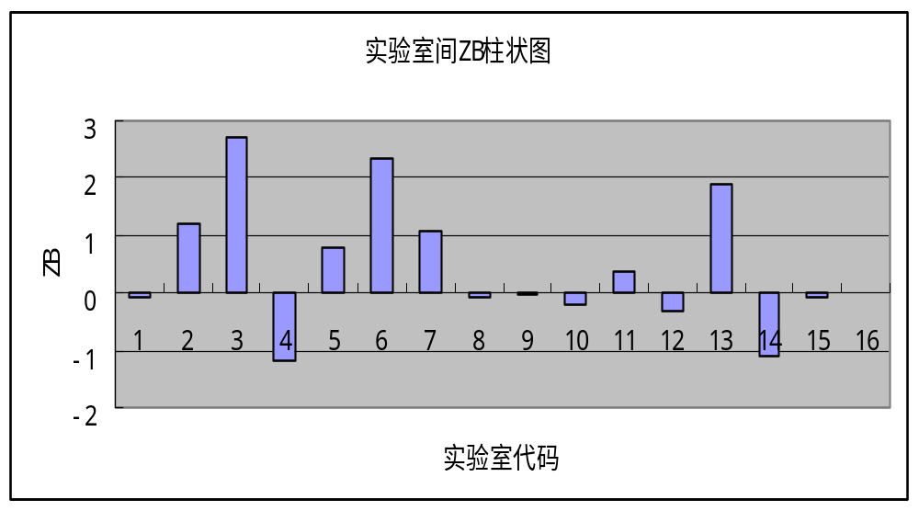
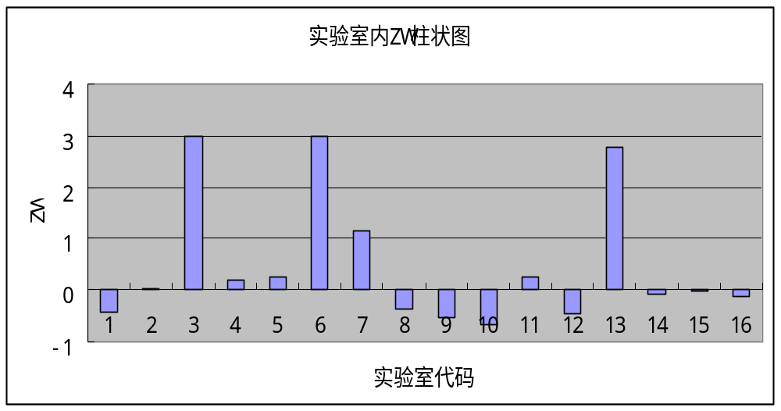
参考文献
［1］中国合格评定国家认可委员会 CNAS-GL02 能力验证结果的统计处理和能力评价指南2014.9
［2］董亮星 徐先鹏 稳健统计方法在定量包装实验室能力验证数据处理中的应用 计量技术 2009（1）
作者简介:李富强 男 高级工程师 大学本科 主要从事计量技术研究与应用方向。
联系电话：13572256287 邮箱 fqli_113@sina.cn

